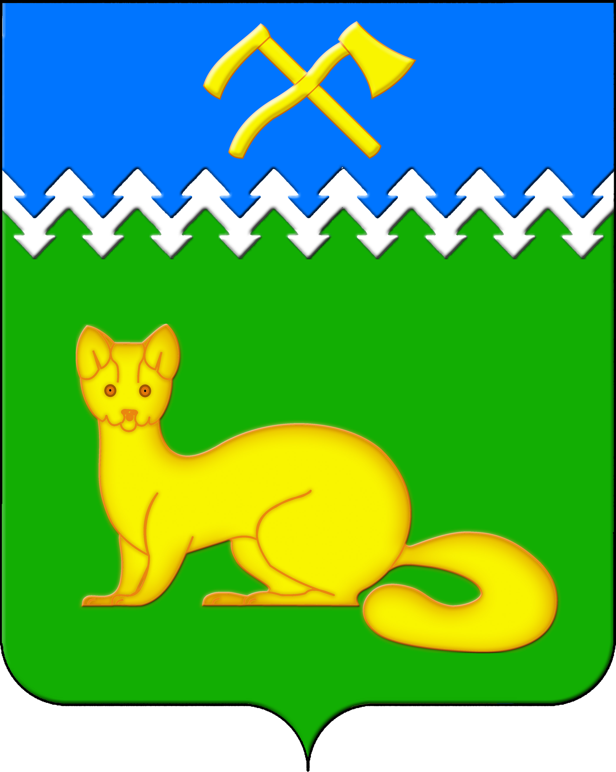
АДМИНИСТРАЦИЯ БОГУЧАНСКОГО СЕЛЬСОВЕТА
БОГУЧАНСКОГО РАЙОНА
КРАСНОЯРСКОГО КРАЯ

П О С Т А Н О В Л Е Н И Е
22.08.2024 с. Богучаны № 189 - п

О внесении сведений о кадастровых
номерах объектов недвижимости
в с. Богучаны

В целях внесения недостающих сведений и уточнения сведений в ГАР, упорядочения адресного хозяйства на территории муниципального образования Богучанский сельсовет, руководствуясь пп. 21 п. 1. ст. 14 Федерального закона от 06.10.2003 № 131-ФЗ «Об общих принципах организации местного самоуправления в Российской Федерации», требованиями, установленными Постановлением Правительства РФ от 19.11.2014 № 1221 «Об утверждении Правил присвоения, изменения и аннулирования адресов» и Уставом Богучанского сельсовета,
П О С Т А Н О В Л Я Ю:
1. Внести сведения о кадастровых номерах объектов недвижимости:
- 24:07:1201002:2930, с адресом: «Российская Федерация, Красноярский край, муниципальный район Богучанский, сельское поселение Богучанский сельсовет, село Богучаны, улица Заборцева, дом 50, квартира 1»;
- 24:07:1201002:2931, с адресом: «Российская Федерация, Красноярский край, муниципальный район Богучанский, сельское поселение Богучанский сельсовет, село Богучаны, улица Заборцева, дом 50, квартира 2»;
- 24:07:1201002:1609, с адресом: «Российская Федерация, Красноярский край, муниципальный район Богучанский, сельское поселение Богучанский сельсовет, село Богучаны, улица Заборцева, дом 95»;
- 24:07:1201002:3076, с адресом: «Российская Федерация, Красноярский край, муниципальный район Богучанский, сельское поселение Богучанский сельсовет, село Богучаны, улица Заборцева, дом 97, квартира 1»;
- 24:07:1201002:1606, с адресом: «Российская Федерация, Красноярский край, муниципальный район Богучанский, сельское поселение Богучанский сельсовет, село Богучаны, улица Заборцева, дом 97»;
- 24:07:1201001:3100, с адресом: «Российская Федерация, Красноярский край, муниципальный район Богучанский, сельское поселение Богучанский сельсовет, село Богучаны, улица Заборцева, дом 44, квартира 1»;
- 24:07:1201001:1321, с адресом: «Российская Федерация, Красноярский край, муниципальный район Богучанский, сельское поселение Богучанский сельсовет, село Богучаны, улица Заборцева, дом 59»;
- 24:07:1201001:1062, с адресом: «Российская Федерация, Красноярский край, муниципальный район Богучанский, сельское поселение Богучанский сельсовет, село Богучаны, улица Заборцева, дом 47»;
- 24:07:1201001:1059, с адресом: «Российская Федерация, Красноярский край, муниципальный район Богучанский, сельское поселение Богучанский сельсовет, село Богучаны, улица Заборцева, дом 24»;
- 24:07:1201001:3065, с адресом: «Российская Федерация, Красноярский край, муниципальный район Богучанский, сельское поселение Богучанский сельсовет, село Богучаны, улица Заборцева, дом 21Г»;
- 24:07:1201001:1831, с адресом: «Российская Федерация, Красноярский край, муниципальный район Богучанский, сельское поселение Богучанский сельсовет, село Богучаны, переулок Молодежный, дом 2, квартира 2»;
- 24:07:1201001:1354, с адресом: «Российская Федерация, Красноярский край, муниципальный район Богучанский, сельское поселение Богучанский сельсовет, село Богучаны, улица Солнечная, дом 4»;
- 24:07:1201001:914, с адресом: «Российская Федерация, Красноярский край, муниципальный район Богучанский, сельское поселение Богучанский сельсовет, село Богучаны, улица Солнечная, дом 14»;
- 24:07:1201001:1481, с адресом: «Российская Федерация, Красноярский край, муниципальный район Богучанский, сельское поселение Богучанский сельсовет, село Богучаны, улица Солнечная, дом 25»;
- 24:07:1201001:1796, с адресом: «Российская Федерация, Красноярский край, муниципальный район Богучанский, сельское поселение Богучанский сельсовет, село Богучаны, улица Солнечная, дом 4, квартира 2»;
- 24:07:1201001:1709, с адресом: «Российская Федерация, Красноярский край, муниципальный район Богучанский, сельское поселение Богучанский сельсовет, село Богучаны, улица Сибирская, дом 2, квартира 1»;
- 24:07:1201001:1698, с адресом: «Российская Федерация, Красноярский край, муниципальный район Богучанский, сельское поселение Богучанский сельсовет, село Богучаны, улица Сибирская, дом 4, квартира 2»;
- 24:07:1201001:1182, с адресом: «Российская Федерация, Красноярский край, муниципальный район Богучанский, сельское поселение Богучанский сельсовет, село Богучаны, улица Сибирская, дом 16»;
- 24:07:1201001:3043, с адресом: «Российская Федерация, Красноярский край, муниципальный район Богучанский, сельское поселение Богучанский сельсовет, село Богучаны, улица Сибирская, дом 29».
2. Отделу ОЖТ администрации Богучанского сельсовета разместить вышеуказанные сведения о внесении кадастровых номеров объектов недвижимости в Государственном адресном реестре.
3. Контроль за исполнением данного постановления возложить на заместителя Главы администрации Богучанского сельсовета В.П. Каликайтис.
4. Постановление вступает в силу со дня подписания.

Глава Богучанского сельсовета Л.В. Шмелёва

